**Ejercicios diagrama de flujos**

1. Haga un algoritmo con diagrama de flujo, que ingresado dos números diga cual es el mayor.

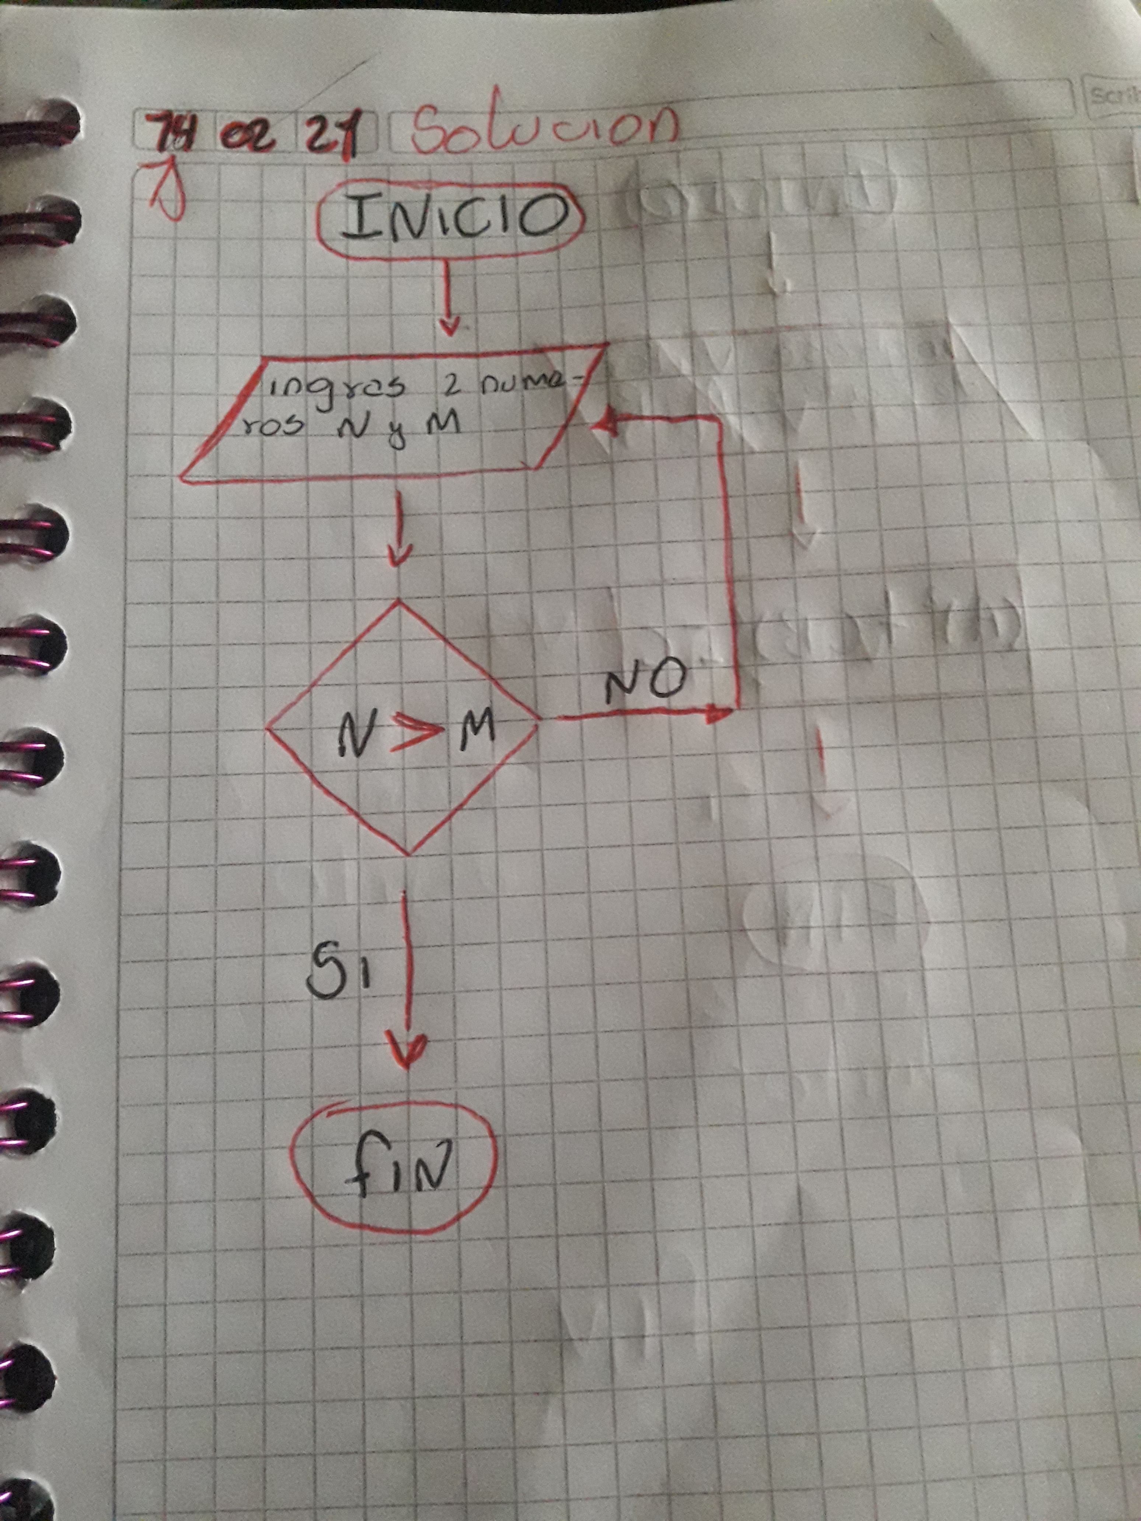

1. Determine la hipotenusa de un triángulo rectángulo, Desarrolle el algoritmo correspondiente.

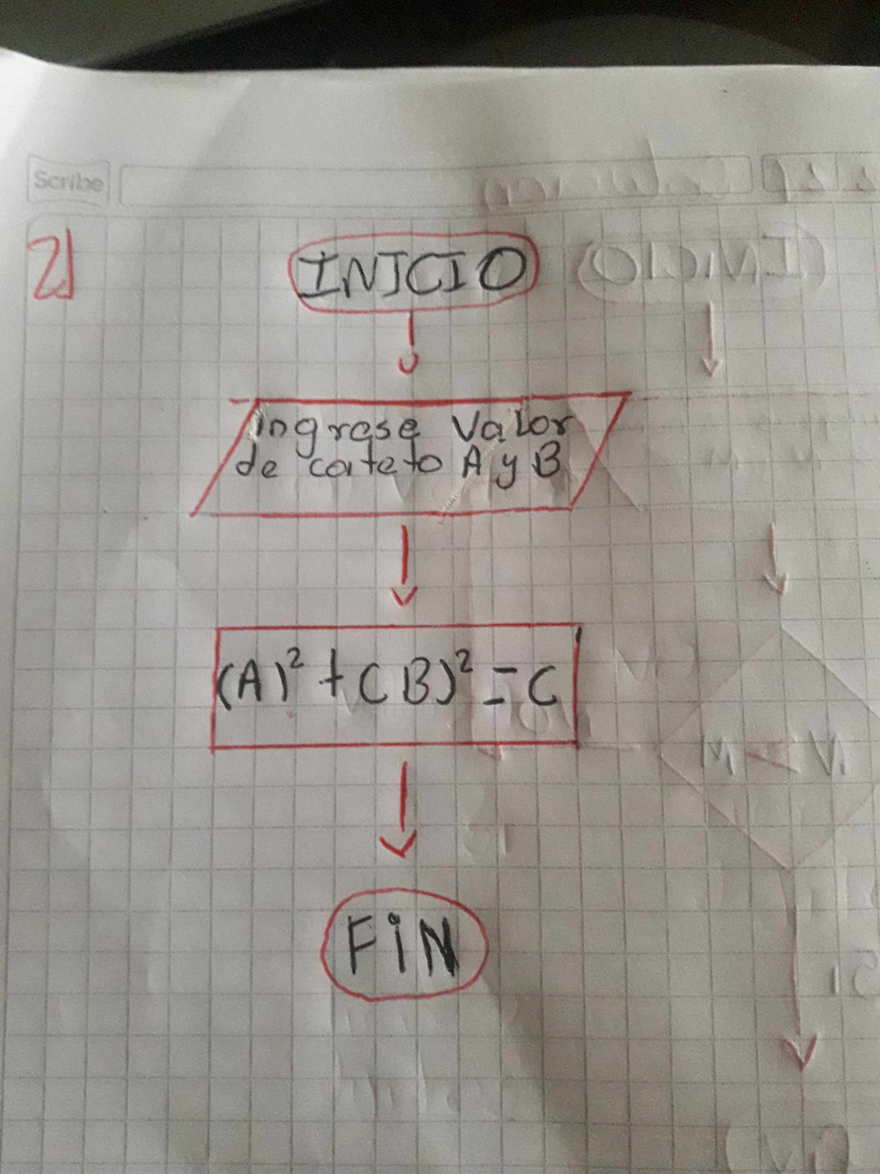

1. Realice el algoritmo del promedio de 5 Valores.

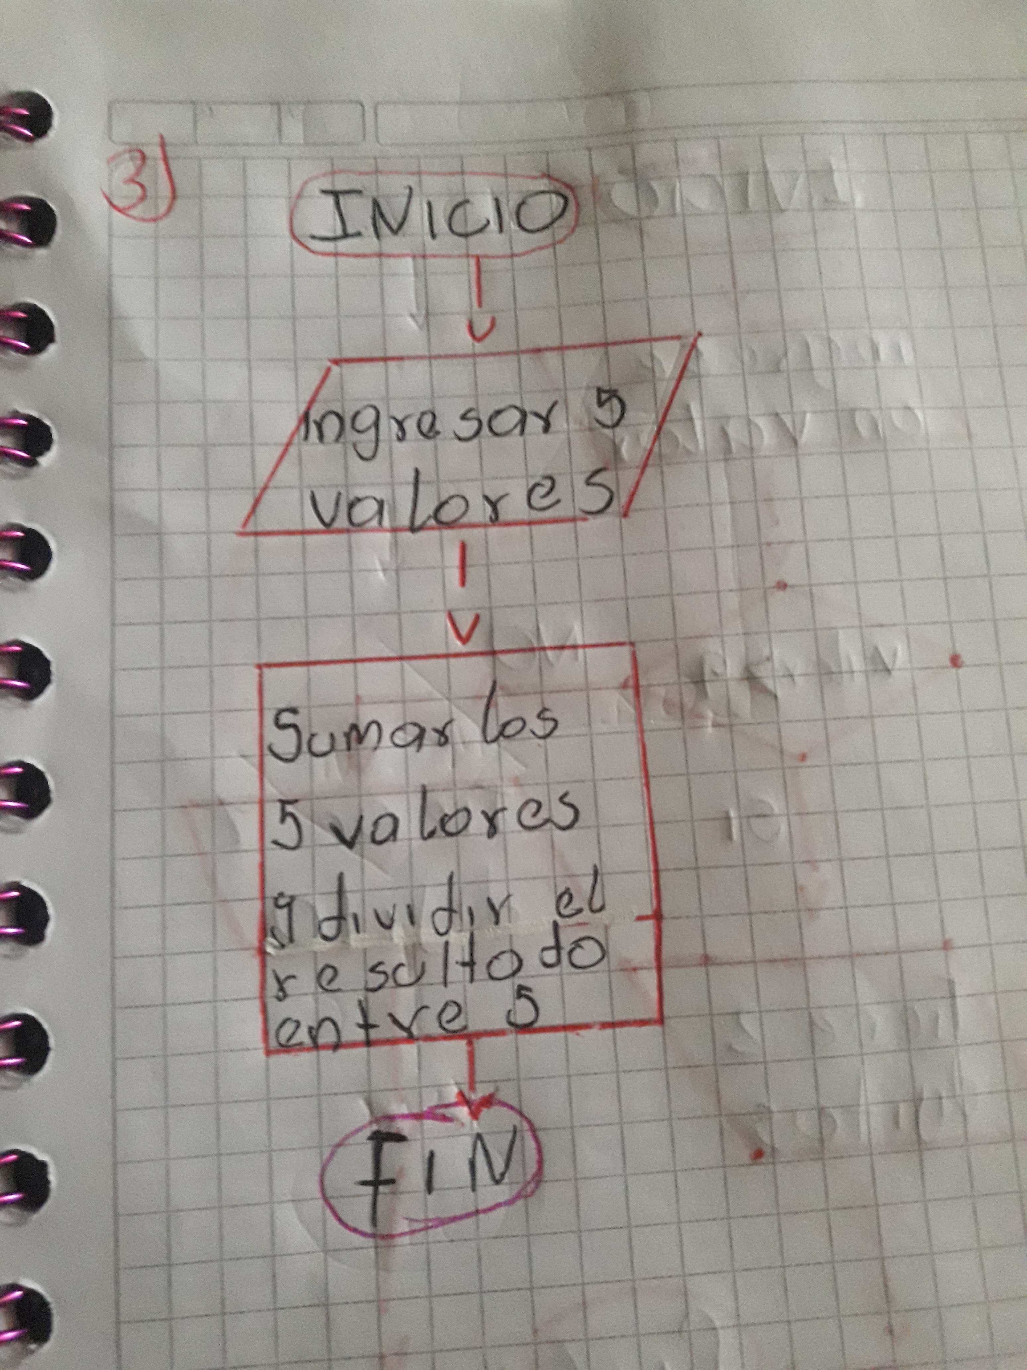

1. Realiza un diagrama de flujo que ingresado un numero diga si este tiene un digito o dos dígitos.

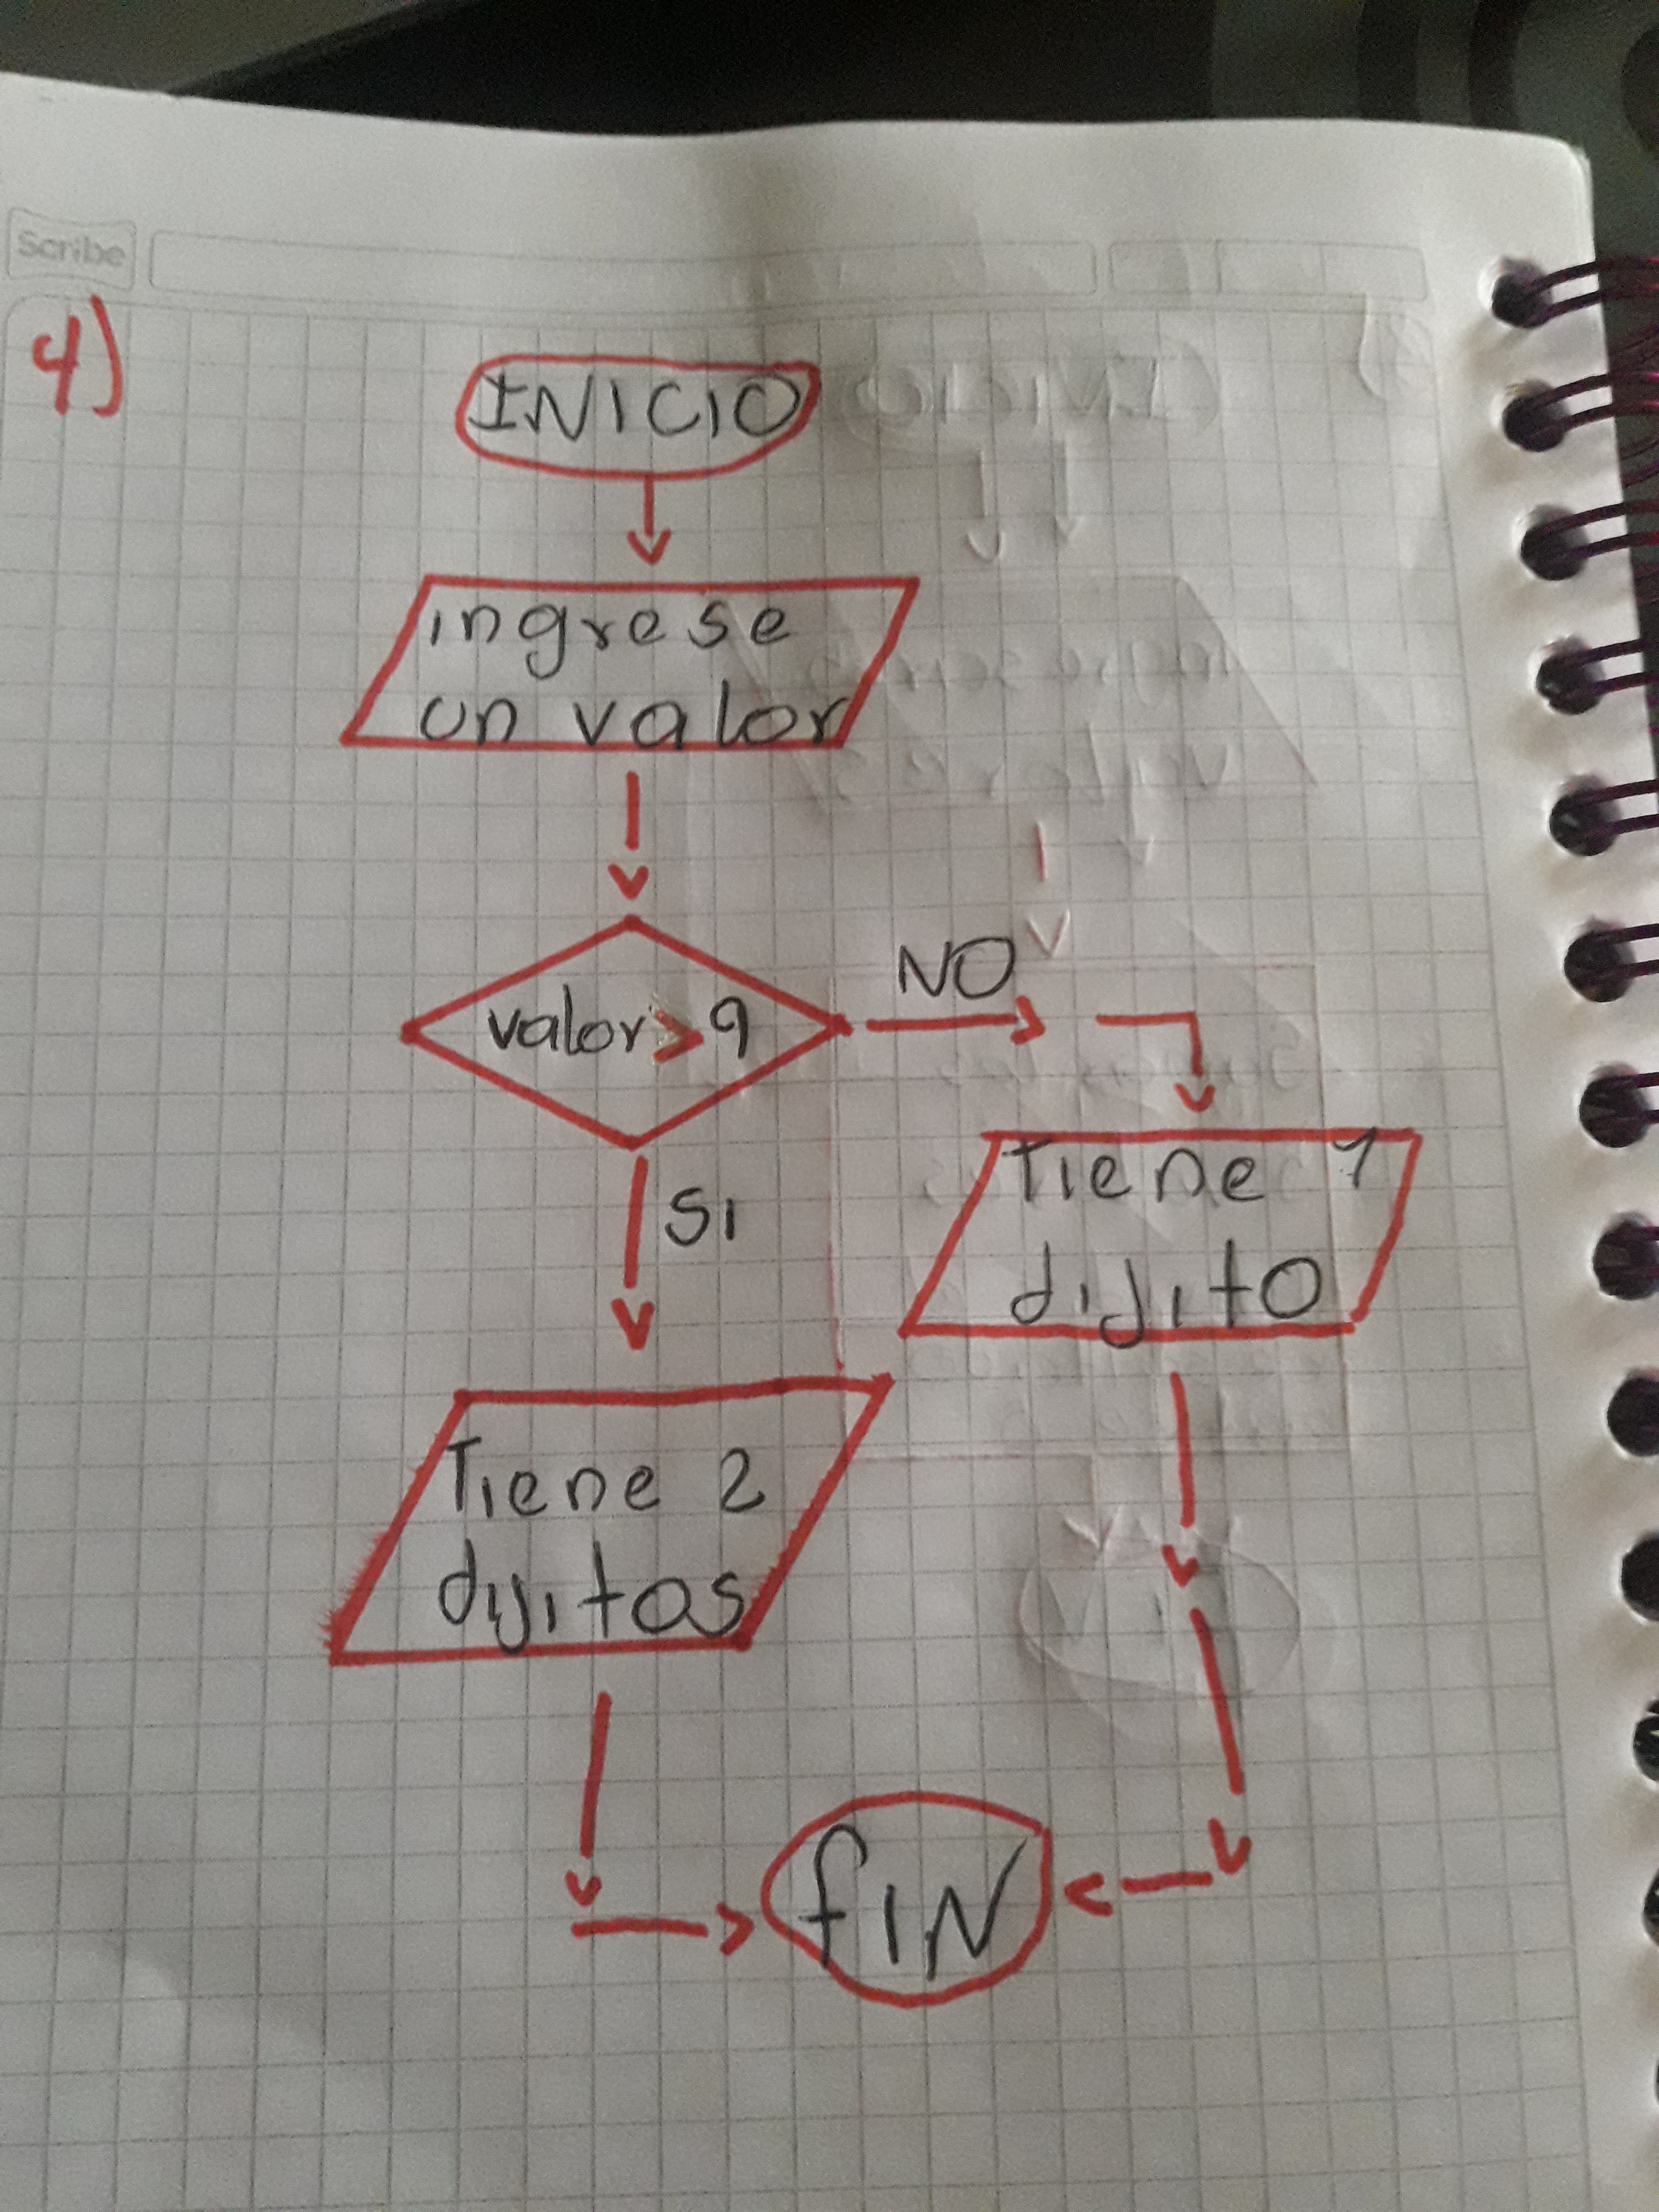

1. Realice un algoritmo de convertir de kilos a libras.

